Brf Soldattorpet 2025-09-26

STÄDDAG
Höstens städdag närmar sig. Vi ses lördagen den 25 oktober klockan 10.00 vid Blå huset. Vi har saker att göra på området inför vintern, så det är viktigt att vi ALLA som kan, hjälps åt. Det kommer sitta en lista vid Blå huset som vi prickar av allteftersom vi blir klara.
Lunch kommer serveras klockan 12.00 vid Blå huset och det som bjuds är: korv med bröd, dryck och fika.
Finns det punkter kvar efter lunch, tänk på att hjälpa till så vi blir klara.

ÅRSSTÄMMA 2025
Årets årsstämma blir torsdagen den 20 november klockan 19.00 i Blå huset. Kallelse kommer i god tid innan stämman.

DÖRRAR OCH FÖNSTER
För information så planeras det för fönster och dörrbyten på våra fastigheter. Detta innebär att det nu kan komma att röra sig personer från olika företag runt om på vårt område, samt i våra trädgårdar.

VATTENSKADA

Det har varit en del vattenskador i våra fastigheter och den vanligaste orsaken är bakom kyl och frys. Tänk på att med jämna mellanrum kolla bakom er kyl och frys
och töm kondensbehållaren om denna är full.

VALBEREDNINGEN
Valberedningen behöver förstärkning. Är du intresserad av detta, ta kontakt med någon i styrelsen så kan vi ge mer information.

PARKERING PÅ OMRÅDE
Vi alla måste respektera våra gemensamma regler vi har angående parkering på området. Det är total FÖRBJUDET att parkera på området. Vi får endast köra in bil på området för på och avlastning.

VICEVÄRDSKONTORET
Är öppet som vanligt på måndagar
Kl.18-19.


Hoppas vi ses på städdagen//Styrelsen

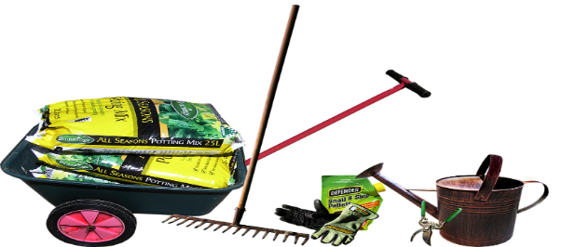

Bostadsrättsföreningen Soldattorpet i Skåre
Soldattorpet 37, 65350 Karlstad, tfn 070-216 66 61, brfsoldattorpet@gmail.com
Hemsida: www.hsb.se/varmland/brf/soldattorpet

